







**ПРОХОДИТЕ РЕГУЛЯРНЫЕ ПРОФИЛАКТИЧЕСКИЕ МЕДИЦИНСКИЕ ОСМОТРЫ И ДИСПАНСЕРИЗАЦИЮ С ЦЕЛЬЮ СОХРАНЕНИЯ ЗДОРОВЬЯ И АКТИВНОСТИ НА ДОЛГИЕ ГОДЫ!**

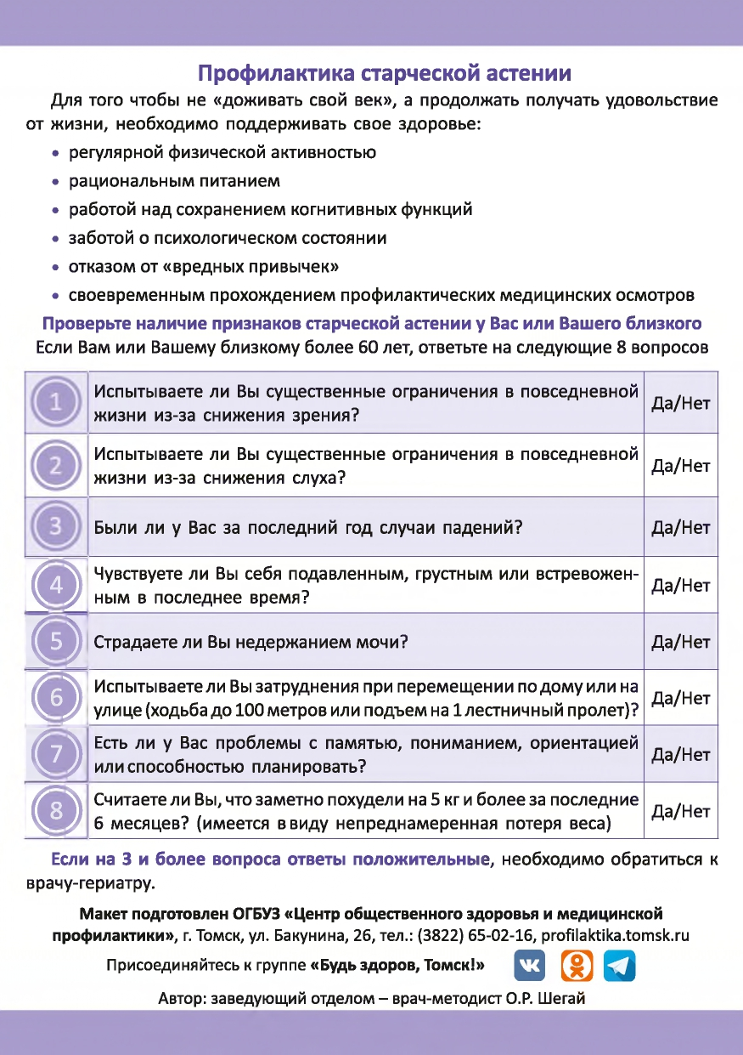



**Республиканский центр общественного здоровья**

**и медицинской профилактики МЗЧР**